Les 5 Signes De L’Ovulation Que Vous Ne Connaissez Pas
0
Posté le: 14/10/2015 par: Dr. Safia Taieb
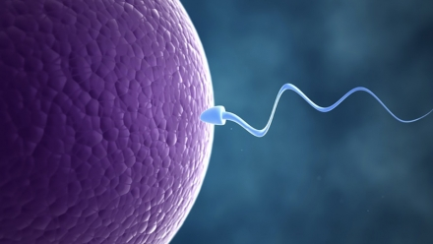
Pour un cycle menstruel de 28 jours, l’ovulation se produit au quatorzième jour, le follicule éclate et libère l’ovocyte mûri, devenu ovule (gamète femelle), qui quitte l’ovaire pour être happé par la trompe de Fallope correspondante.
Certains signes avertissent que l’ovulation approche, d’autres permettent de savoir que l’ovulation est passée.
Quels sont ces signes ?
Premier signe d’ovulation : Changement du mucus cervical
À l’approche de l’ovulation, la glaire cervicale change tant en quantité qu’en consistance. En accordant une attention particulière à la modification, on peut prédire les jours où on est le plus fertile.
Lorsqu’on n’est pas en période d’ovulation, la glaire cervicale peut sembler collante, crémeuse. Elle peut même être totalement absente.
Alors qu’à l’approche de l’ovulation, la glaire cervicale devient plus abondante, prend une consistance liquide semblable à celle du blanc œuf cru.
Deuxième signe d’ovulation : Augmentation du désir sexuel
La recherche a montré que plusieurs femmes ressentent une augmentation du désir sexuel quand elles sont plus fertiles. Cette augmentation de la libido a lieu quelques jours avant l’ovulation. Cette période est le bon moment pour avoir des rapports sexuels si on souhaite tomber enceinte.
Troisième signe d’ovulation : Changement de la température basale
Prendre la température basale du corps est peut-être la méthode la plus populaire chez les femmes qui essaient de tomber enceintes.
On désigne par température basale la température du corps au repos. Elle augmente de quelques dixièmes de degré, et reste élevée après l’ovulation.
Pour détecter cette élévation de température, il faut prendre sa température à la même heure, chaque matin avant de sortir du lit et la noter dans un tableau.
Quatrième signe d’ovulation : Sensibilité des seins
Certaines femmes ressentent une tension au niveau des seins juste avant ou après l’ovulation. Ceci est lié aux hormones qui préparent le corps à une grossesse potentielle.
Cinquième signe d’ovulation : Douleur au niveau du pelvis
A l’approche de l’ovulation, certaines femmes ressentent des douleurs plus ou moins intenses au niveau du bas-ventre parfois latéralisées soit à droite soit à gauche avec sensation de ballonnement abdominal.

